Fecha: 2021-10-31
- Estoy buscando en figma inspiración para el diseño de la interfaz de usuario
- Estoy utilizando esta guía de layout para estructurar los componentes del documento de diseño de UI: https://www.figma.com/file/T9M16piAsnERLKd3ZQLljX/Rogue---A-UI-kit-inspired-by-The-Division-universe-(Community)?node-id=1%3A2
- Debo tomar como guía paginas web, no celular, aunque eso sea un segundo paso para un futuro a corto plazo.
- El diseño puede estar inicialmente inspirado en este concepto:
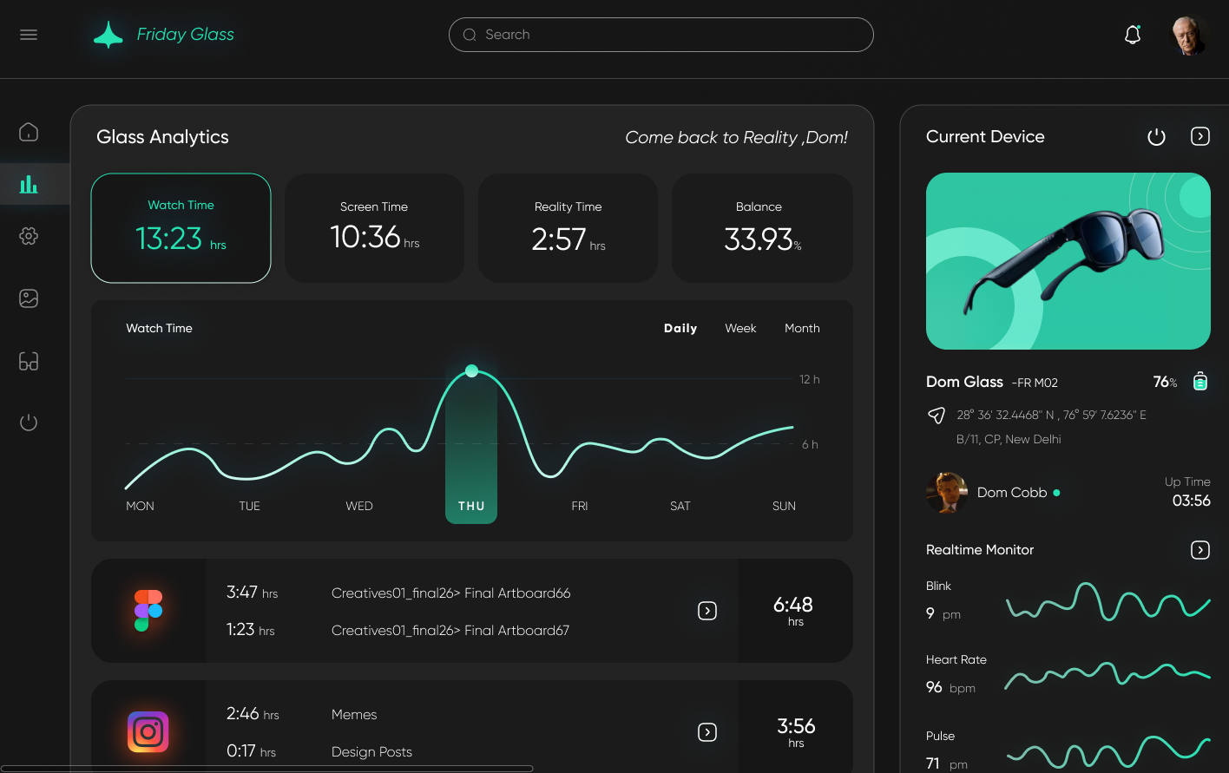
- Donde se tenga una campana de notificaciones para que el usuario puede acceder a un resumen de los eventos más importantes. Esto no está en los requerimientos, así que debo darle con suavidad.
- Lo que si me suena es tener una especie de perfil en la esquina superior derecha donde al darle click se despliegue el logout, por poner un ejemplo.
- Este dashboard me sirve para mostrar la informacióna lo largo de la semana, tanto los prestamos realizados como los ingresos recibidos, esto tampoco está contemplado en los requerimientos.
- Este diseño tiene mucho de los componentes que me gustaría utilizar, para tener en cuenta: https://www.figma.com/file/F0PFS3BFchcbYEAqkA0yOX/Fintech-dashboard-(Community)?node-id=0%3A1

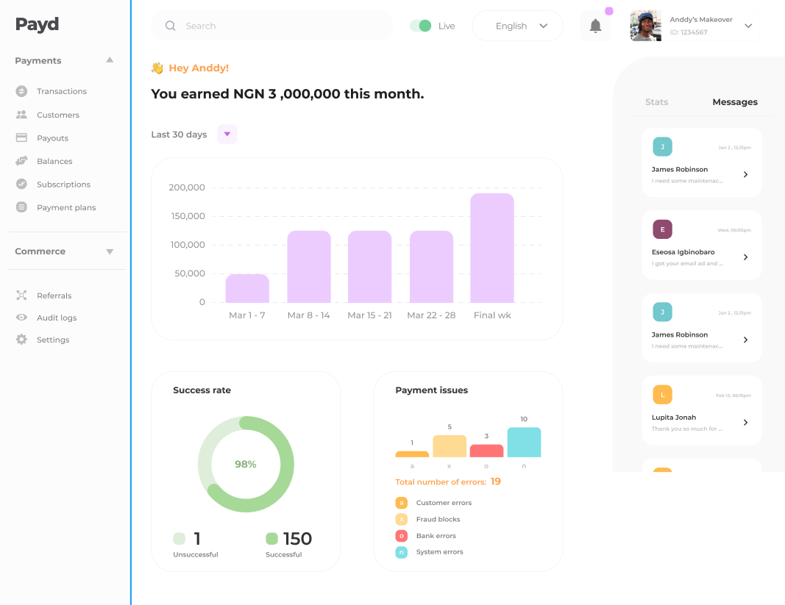
- Me baje un dashboard en HTML que esta en la ruta: /home/vats/Desktop/Github/PawnShop/Docs/02 - HTML code for inspiration/AdminLTE-3.1.0
Esta plantilla me puede servir como punto de partida.
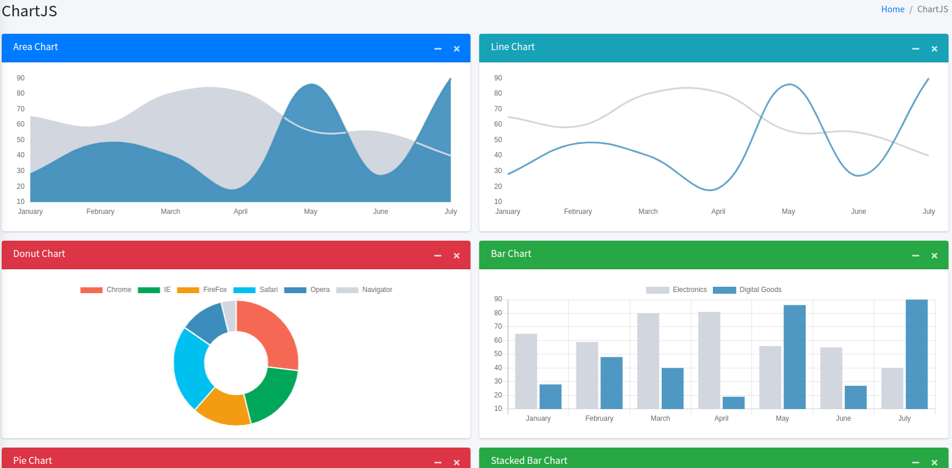

- Algo que también debo definir es el Logo de la empresa, dentro de unas opciones estarían:
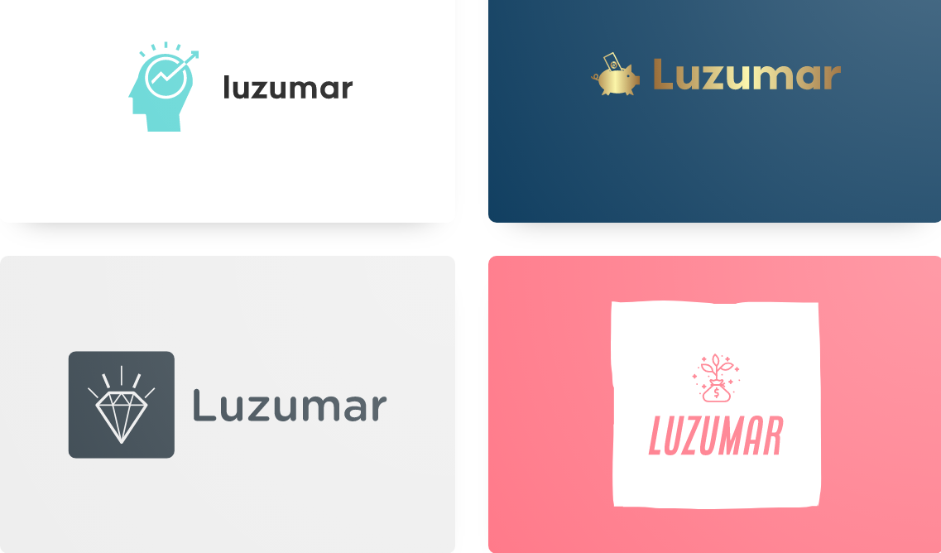
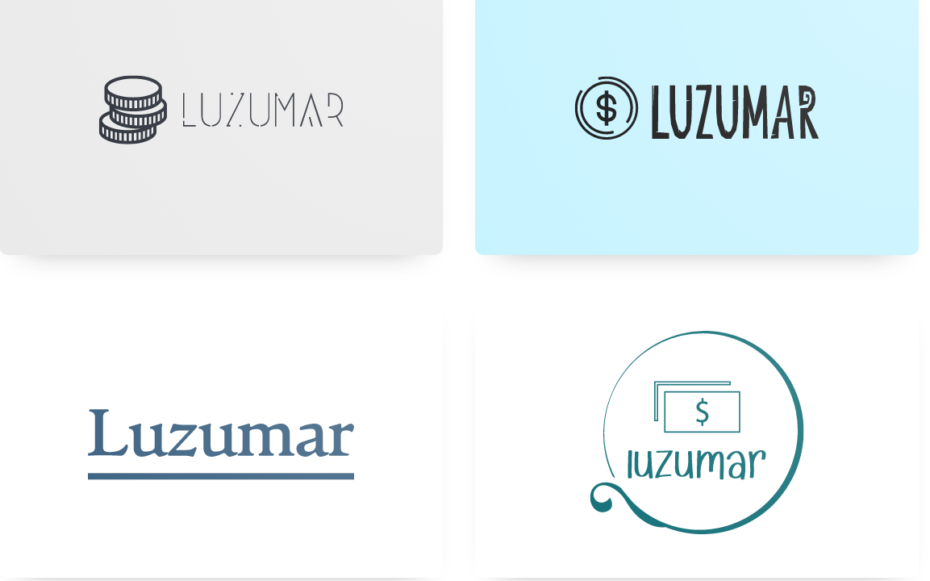






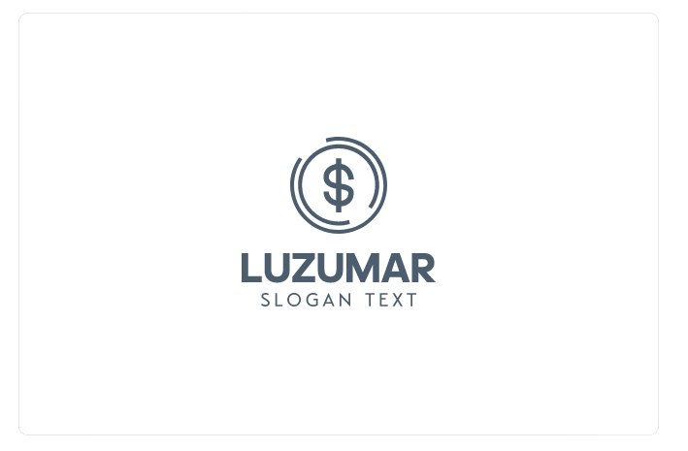



pagina: https://looka.com/editor/76808357
Color: #f7e8d3
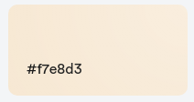

Fecha: 2021-11-05
- se conversó con luis y se le especificó que se trabajaría sobre un dashboard, como la siguiente:
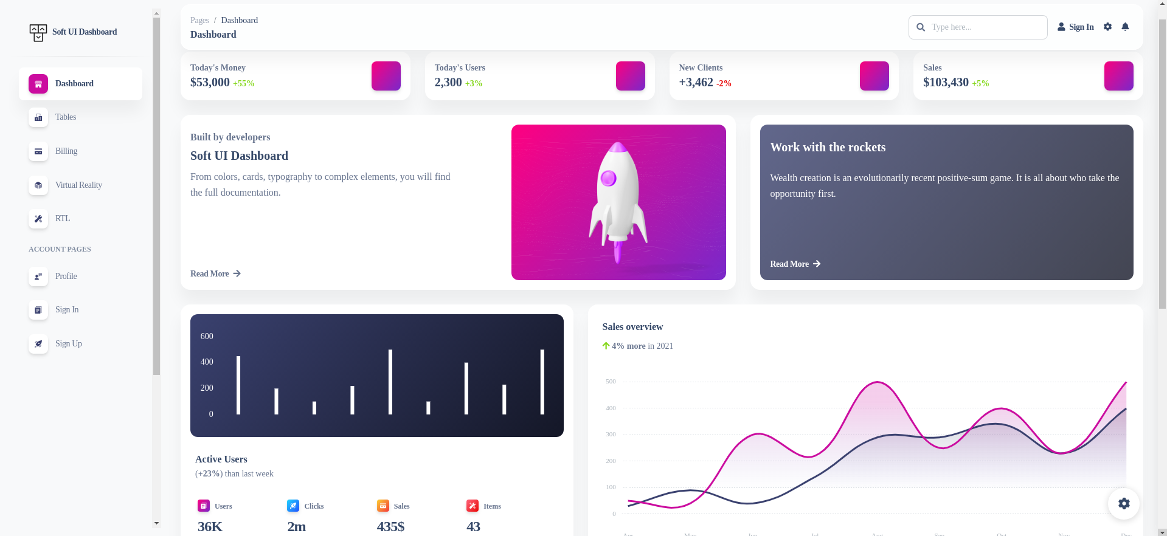
- me enfocaré en trabajar en el backend

ACTIVIDAD: Trabajaré sobre los usuarios y la autenticación
- Pendiente: Trabajar con otra base de datos, no usar sqlite

